Volby do Poslanecké sněmovny 2013 a volební geografie
Michal Pink a Petr Voda

1. Úvod
Na konci října 2013 se čeští voliči rozhodovali v předčasných volbách do PS PČR komu dát svůj hlas a zda vůbec k volbám jít. Jedním s cílů, který měly volby přinést, bylo stanovení jasné většiny na půdě voleného sboru, která by formovala vládní většinu a ukončila mandát vlády Jiřího Rusnoka, která sice nezískala důvěru poslanců, ale přesto i na počátku roku 2014 ve chvíli psaní tohoto textu stále zastává svoji exekutivní roli.
Nejenom proto bude cílem následujícího příspěvku prostorové představení volebních výsledků všech úspěšných politických stran, které dokázali získat zastoupení na půdě Sněmovny. Celkem se bude v následující kapitole hovořit o skupině sedmi stran, rozdělených do dvou podskupin. Pěti „tradičních“, tedy České strany sociálně demokratické (ČSSD), Komunistická straně Čech a Moravy (KSČM), Křesťanské a demokratické unie -Československé straně lidové (KDU-ČSL), Občanské demokratické straně (ODS) a TOP09.
A dvou nově utvořených stran: ANO2011 a Úsvitu přímé demokracie T. Okamury.
Předložená kapitola by měla navazovat na předchozí texty pojednávající o volební geografii v českých zemích. Jde především o práce spojené s volbami v delším časovém rozsahu (Pink et all. 2012), dále s prezidentskými volbami 2013 (Šedo et al. 2013), případně o texty, které se tematicky věnují jednotlivých stranám jak v rámci delšího časového úseku (Pink, Kyloušek 2009; Pink, Kyloušek 2007; Balík 2006, Voda 2012), tak i konkrétním sněmovním volbám (Šaradín 2006) – upravit dle aktuálního stavu.
Představené práce se věnují jak konkrétním volbám, tak i dlouhodobějším trendům ve společnosti, které jsou v posledních třech letech více proměnlivé a samotná přítomnost nových politických stran ve Sněmovně po vzoru politické strany Věci veřejné z roku 2010 je toho důkazem. Proto se následující kapitola soustředí jak na otázku kontinuity s předchozím obdobím, tak i rozkrytí základních tendencí, kde nové strany získávají své voliče.
Odpověď na tuto otázku budeme hledat především pomocí korelační a variační analýzy volebních výsledků a následně pomocí komparativních nástrojů sledujících volební zisky. I přes různé nejasnosti a možné polemiky autor zastává názor, že uvedené nástroje, ať už korelační koeficient nebo variační koeficient, dostatečně představí základní charakteristiky volebních výsledků. Variační koeficient vyjadřuje relativní velikost rozptýlenosti dat vzhledem k průměru (více viz např. Hendl 2006) a pro účely volební geografie určí, zda a jak se míra regionální variability měnila. Jinými slovy ukáže, zda rozdíly mezi zkoumanými územními jednotkami byly stále stejně velké, zvětšovaly se nebo se naopak zmenšovaly. Obecně platí, že čím vyšší jsou hodnoty koeficientu, tím větší jsou i jednotlivé rozdíly.
Hlavním rysem volebního výsledku většiny politických strany byl propad hlasů ve srovnání s předchozími volbami, proto nás bude zajímat, i jak velký tento propad byl a kde k němu především došlo. K tomuto účelu bude použito indexu voličské stability (dále jen IVS), který byl již představen v předchozí publikaci pojednávající o krajských volbách 2008 (Eibl et al. 2009). IVS získáme pomocí jednoduchého zlomku, vydělením počtu odevzdaných hlasů kandidátní listině ve sněmovních volbách 2010 a v předchozích volbách 2006 (x/y = IÚ, x = počet hlasů získaných ve volbách 2010 a y = počet hlasů odevzdaných ve volbách 2006). Stabilitu zde vyjadřuje počet voličů, kteří volí kandidátní listinu politické strany ve dvou po sobě následujících volbách stejného typu. Pro znázornění prostorového rozložení voličské podpory bude sloužit již osvědčená metoda detekce „území volební podpory“ a „území supervolební podpory“. První koncept lze autorsky řadit k textu Petra Jehličky a Luďka Sýkory z počátku devadesátých let (Jehlička – Sýkora 199) a druhý, modifikovaný koncept představil Pavel Šaradín ve svém textu pojednávajícím o volebních výsledcích dvou hlavním politických stran v roce 2006 (Šaradín 2006). K zobrazení oblasti území volební podpory dojdeme na základě jednoduchého výpočtu. Volební výsledky konkrétní politické strany seřadíme podle procentních zisků v jednotlivých územních jednotkách od nejvyššího k nejnižšímu. Následným sčítáním v takto určeném pořadí hledáme polovinu celkového součtu odevzdaných hlasů. U takovéto linie rozdělíme zkoumané jednotky na dvě poloviny, a získáme tak oblasti, které představují 50% koncentraci volební podpory z celkového počtu hlasů v daných volbách. Takto vzniklé území nazýváme územím volební podpory politických stran (Jehlička, Sýkora 1991). V případě stanovení území supervolební podpory postupujeme od začátku shodně, pouze nastavíme dělící linii na úrovni 25% koncentrace voličské základny (Šaradín 2006). Za základní úroveň výzkumu v následujícím textu byla stanovena úroveň okresu, analyzováno bude tedy celkem 77 jednotek. Nebude chybět ani pojednání o volební účasti jako nedílném prvku všech voleb.
2. Volební výsledky a jejich základní vlastnosti
Následující tabulka č.1. nám představí základní charakteristiku volebních výsledků z hlediska prostorové variability, tedy územní koncentrace. Podle naměřených hodnot se potvrdily trendy předchozích voleb, tedy skutečnost, že nejvíce nerovnoměrné volební zisky v rámci českých zemí dosahuje KDU - ČSL. Zde došlo s návratem do Sněmovny k mírnému snížení z hodnoty 0,69 na 0,58. Na druhé straně došlo k výraznějším změnám u ostatních stran, např. SPOZ se zvýšila prostorová nerovnoměrnost z 0,21 na hodnotu 0,51. U stran, které do roku 2013 tvořily vládní koalici a následně ve volbách získaly méně hlasů než v roce 2010 (ODS a TOP09) jsou rovněž patrné nárůsty variability z hodnot 0,15 na 0,27 a z 0,24 na 0,37. V souvislosti s celkovým výsledkem je možné z toho vyvodit závěr, že existují lokality, kde strany ztrácely hlasy výrazně více, a bude zajímavé se podívat, kde tomu tak bylo. Hlavní levicové strany ČSSD a KSČM zůstávají z hlediska variability na zhruba stejné úrovni okolo hodnoty 0,15 a 0,20. Podle dalších hodnot lze za stranu se statisticky nejrovnoměrněji rozloženou voličskou základnou považovat hnutí ANO 2011, podobně jako tomu bylo v roce 2010 u VV. Naopak Úsvit přímé demokracie T. Okamury dosáhl vyšší nerovnoměrnosti ve volebních ziscích, podobně jako např. KSČM .

Tabulka č. 1. Variabilita volebních výsledků na úroveň okresů
Strana | Var. koef. 2010 | Var. koef. 2013
ČSSD | 0,15 | 0,17
KDU-ČSL | 0,69 | 0,58
KSČM | 0,20 | 0,22
ODS | 0,15 | 0,27
SZ | 0,27 | 0,30
SPOZ | 0,21 | 0,51
TOP09 | 0,24 | 0,37
ANO2011 | - | 0,14
Úsvit | - | 0,23
Věci Veřejné | 0,11 | -
Piráti | - | 0,22
SSO | - | 0,25
Zdroj: vlastní výpočty/www.volby.cz

V následující tabulce č. 2. jsou uvedené vzájemné míry asociace dvou proměnných, v našem případě voličských základen jednotlivých politických stran a jejich charakteristik. To, co je pro nás z tabulky důležité, je především vzájemná souvislost zisku pravicových a levicových stran. Tedy v lokalitách, kde získává hodně hlasů ČSSD, je možná identifikovat také vyšší počty odevzdaných hlasů pro KSČM a mírně i SPOZ. Současně v těchto oblastech bude nacházet méně voličů ODS, TOP09 a také SZ a nově i ANO 2011.
U oblastí s vyšší podporou KDU-ČSL lze očekávat také mírně zvýšenou podporu nově vzniklého hnutí Úsvit a také vyšší zisky SPOZ. Naopak u většiny ostatních stran se prokázala negativní vzájemná souvislost, tedy podprůměrné zisky, především s ANO 2011, KSČM, ODS, TOP09 a SZ. Žádné vzájemné souvislosti nejsou zaznamenány s volebními zisky ČSSD. KSČM a její regiony s vyšší podporou jsou charakteristické jen vyšší podrou sociálních demokratů a naopak podprůměrnými výsledky většiny ostatních stran. ODS a TOP09 jsou dvě strany, které již v předchozích volbách prokázaly, že nacházejí voliče na stejném území, zajímavou hodnotu však představuje hodnota korelačního koeficientu v souvislosti s podporou hnutí ANO 2011. Zde jsou zaznamenány sice nižší hodnoty, přesto pozitivní a o něco málo vyšší je to v případě TOP09. Nově vzniklé hnutí Úsvit přímé demokracie T.Okamury našlo své voliče většinou tam, kde lze najít i nadprůměrné zisky KDU-ČSL a SPOZ. Rozhodně to však nebylo v lokalitách, kde voliči odevzdali svůj hlas ODS, TOP09 a SZ.
U zájmového hnutí bývalého stbáka z Horních uher je patrné, že nejvíce pomátnul hlavu v oblastech s voliči SZ, TOP09 a částečně také ODS, jak jsme již naznačili před chvílí. Vzhledem ke skutečnosti, že se chystá podepsat koaliční spolupráci se socialisty a veterinářem z kostela, tak se bude jednat o velice heterogenní seskupení, protože zde rozhodně nevolili tak, aby „jim bylo líp“.

Tabulka č. 2. Základní vzájemné souvislosti volební podpory
2013 | ČSSD | KDU | KSČM | ODS | TOP09 | Úsvit | ANO2011
ČSSD | 1 | 0,098 | 0,486 | -0,454 | -0,740 | -0,080 | -0,447
KDU | 0,098 | 1 | -0,392 | -0,289 | -0,216 | 0,165 | -0,537
KSČM | 0,486 | -0,392 | 1 | -0,376 | -0,621 | 0,001 | -0,107
ODS | -0,454 | -0,289 | -0,376 | 1 | 0,609 | -0,477 | 0,129
TOP09 | -0,740 | -0,216 | -0,621 | 0,609 | 1 | -0,264 | 0,228
Úsvit | -0,080 | 0,165 | 0,001 | -0,477 | -0,264 | 1 | -0,002
ANO2011 | -0,447 | -0,537 | -0,107 | 0,129 | 0,228 | -0,002 | 1
Zdroj: vlastní výpočty/www.volby.cz

U posledních dvou stran, které sice nedosáhly na zastoupení ve Sněmovně, ale přesto mají nárok na některou z částí státní podpory vzhledem ke svému výsledku je možné říci, že SPOZ našla voliče především na moravském venkově společně s KDU a částečně s rýžožroutama. SZ zase prokázala, že její elektorát se rozhodně nenachází v levicových regionech, ale spíše tam, kde se volí ODS a TOPinky.

3. ČSSD
 | ČSSD  2010 | KDU-ČSL 2010 | KSČM 2010 | ODS  2010 | TOP09 2010 | VV  2010
ČSSD 2013 | 0,91 | 0,15 | 0,48 | -0,65 | -0,74 | -0,24

 | Roithová  2013 | Fischer 2013 | Sobotka 2013 | Zeman I. 2013 | Dienstbier  2013 | Schwarz I. 2013
ČSSD 2013 | 0,05 | 0,17 | -0,56 | 0,65 | 0,63 | -0,73

- jasně prokázaná vysoká souvislost se zisky levicových kandidátů v prezidentských volbách, dokonce o něco málo více v případě Miloše Zemana
- jasná negativní souvislost s rozložením podpory Karla Schwarzenberga
- slabá souvislost s podporou Jana Fischera, podobně jako s podporou KSČM v roce 2010
- středně zajímavá souvislost s podporou soc dem. 2010

Sociální demokraté se po „nominálním vítězství“ a vstupu do opoziční role v roce 2010 stavěli do pozice ne úplně jasných zastánců předčasných voleb. Jejich problematické postavení především k prezidentovi Zemanovi a jeho vládě Jiřího Rusnoka.
Mapa č. 1. ČSSD UVP 2010/2013
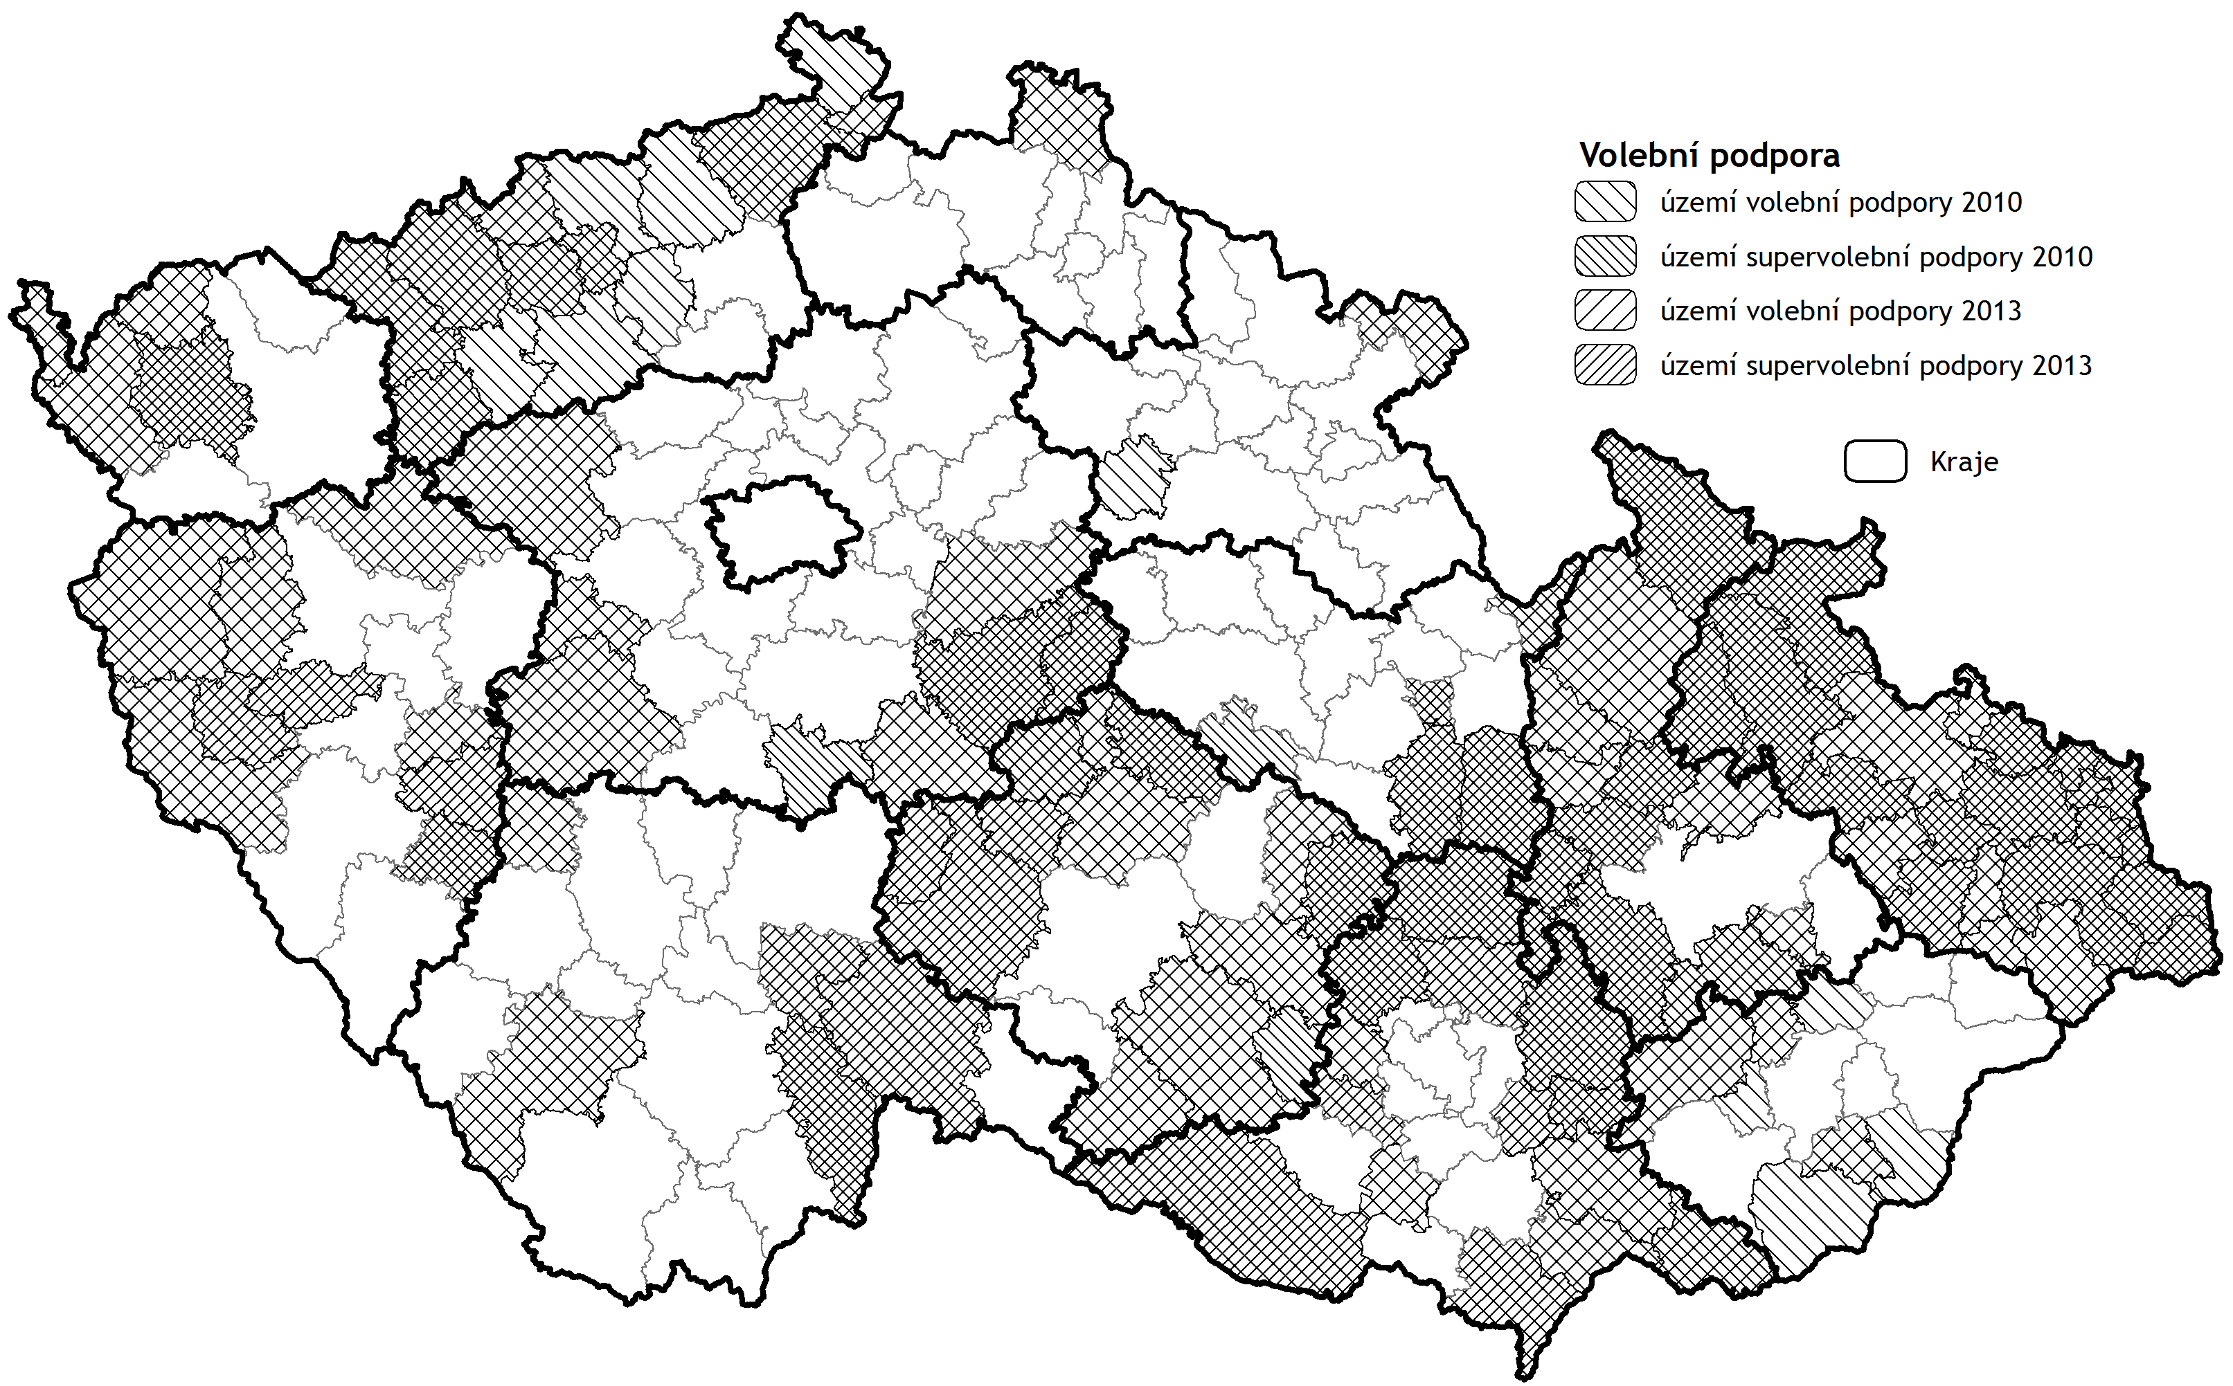
Zdroj: vlastní mapa/www.volby.cz

4. KDU – ČSL
 | ČSSD  2010 | KDU-ČSL 2010 | KSČM 2010 | ODS  2010 | TOP09 2010 | VV  2010
KDU 2013 | 0,04 | 0,96 | -0,27 | -0,20 | -0,18 | -0,27

 | Roithová  2013 | Fischer 2013 | Sobotka 2013 | Zeman I. 2013 | Dienstbier  2013 | Schwarz I. 2013
KDU 2013 | 0,94 | -0,28 | -0,42 | 0,26 | -0,27 | -0,18

Mapa č. 2. KDU- ČSL UVP 2010/2013
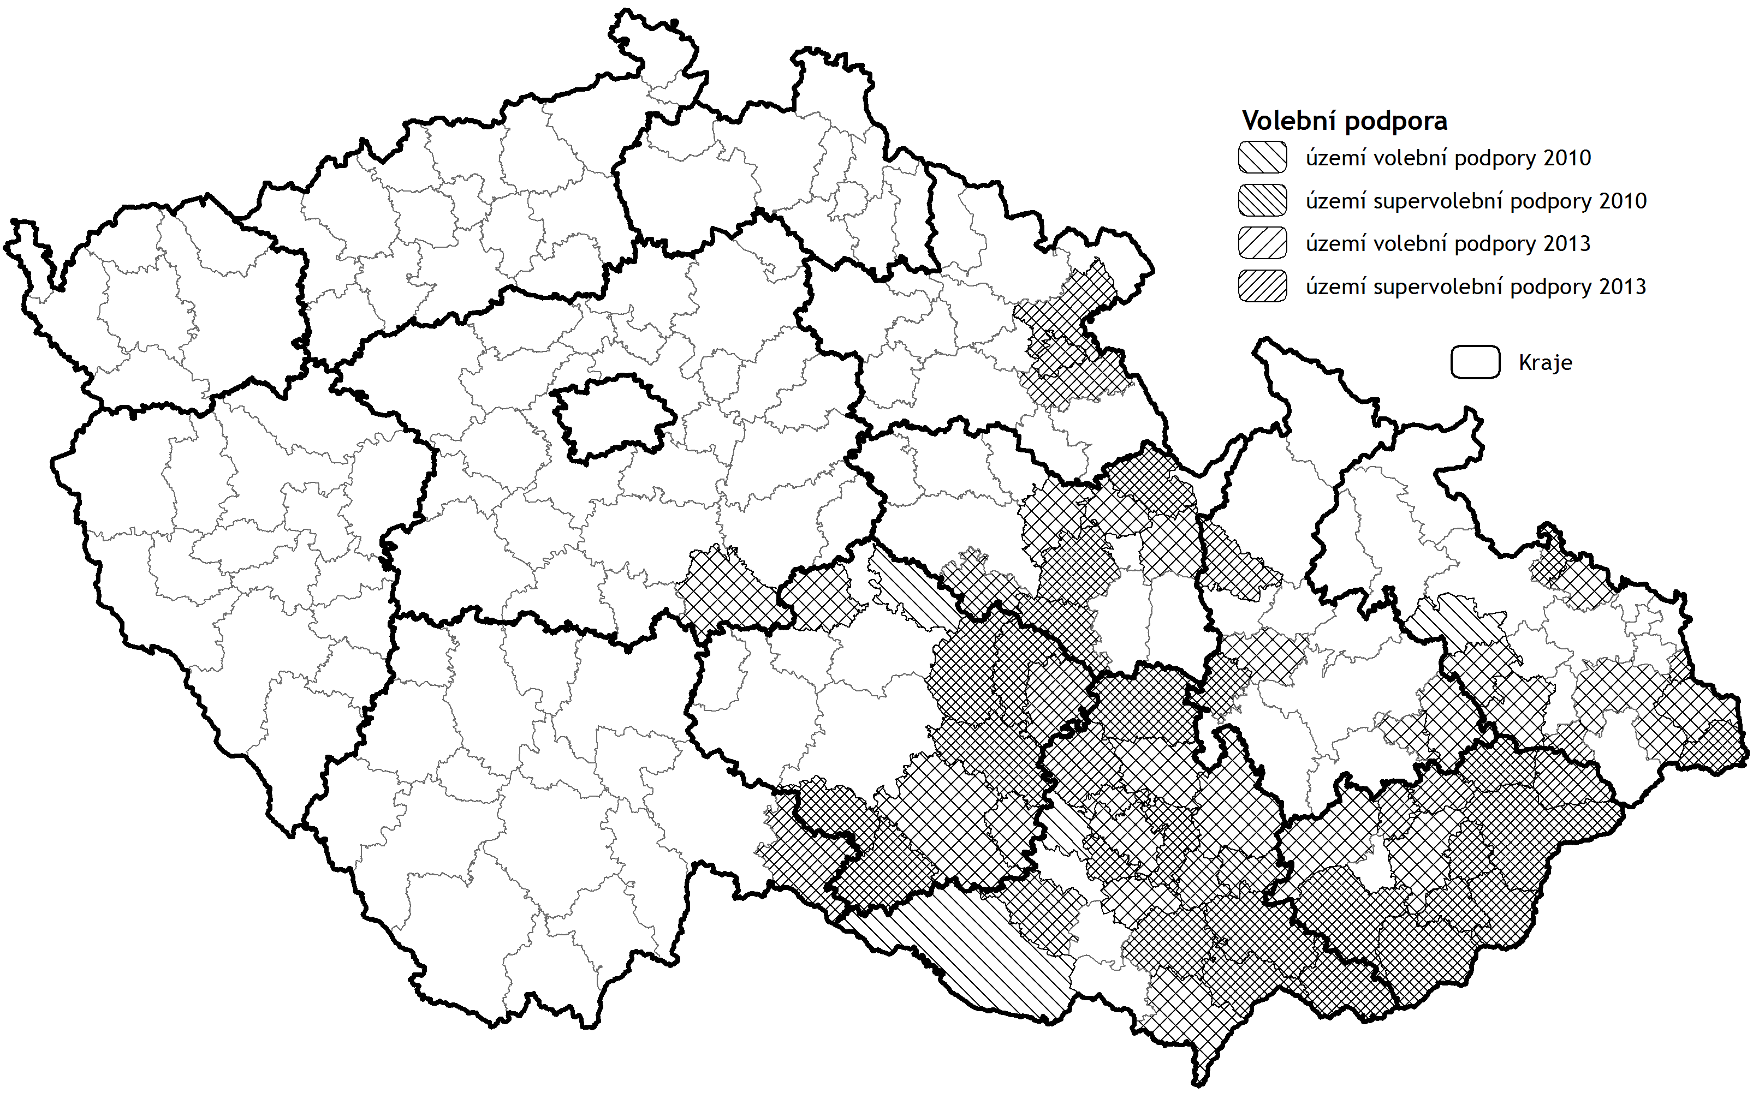
Zdroj: vlastní mapa/www.volby.cz

5. KSČM UVP 2010/2013
 | ČSSD  2010 | KDU-ČSL 2010 | KSČM 2010 | ODS  2010 | TOP09 2010 | VV  2010
KSČM 2013 | 0,55 | -0,31 | 0,93 | -0,62 | -0,62 | -0,05

 | Roithová  2013 | Fischer 2013 | Sobotka 2013 | Zeman I. 2013 | Dienstbier  2013 | Schwarz I. 2013
KSČM 2013 | -0,41 | 0,48 | -0,29 | 0,44 | 0,70 | -0,65

- jednoznačně pozitivní souvislosti s ČSSD, předchozí podporou nic moc SPOZ
- pozitivně dále Dienstbier a Zeman, první dokonce více jak se soc. dem. a také Fischer
Mapa č. 3. KSČM UVP 2010/2013
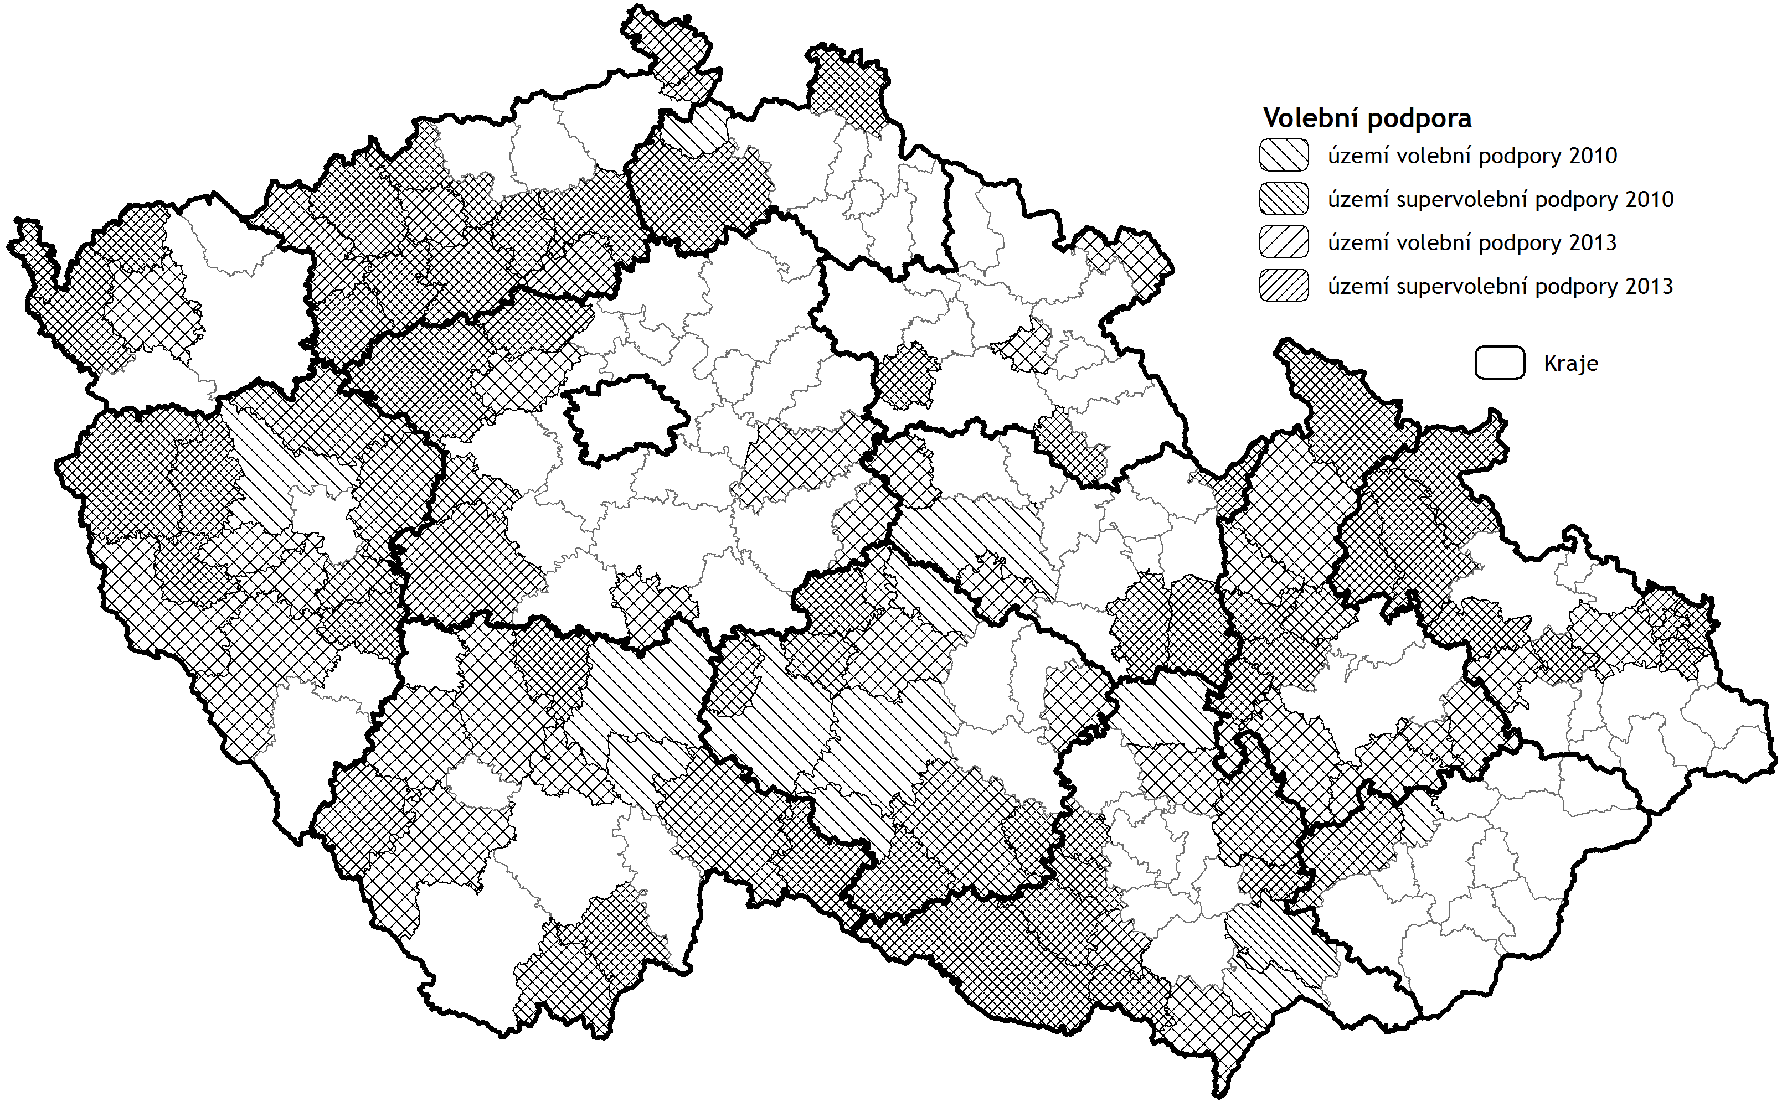
Zdroj: vlastní mapa/www.volby.cz

6. ODS UVP 2010/2013
Tabulka č. Vzájemné souvislosti volební podpory ODS
 | ČSSD  2010 | KDU-ČSL 2010 | KSČM 2010 | ODS  2010 | TOP09 2010 | VV  2010
ODS 2013 | -0,58 | -0,38 | -0,34 | 0,75 | 0,58 | -0,08

 | Roithová  2013 | Fischer 2013 | Sobotka 2013 | Zeman I. 2013 | Dienstbier  2013 | Schwarz I. 2013
ODS 2013 | -0,36 | -0,24 | 0,54 | -0,53 | -0,34 | 0,69

Mapa č. 4. UVP ODS 2010/2013
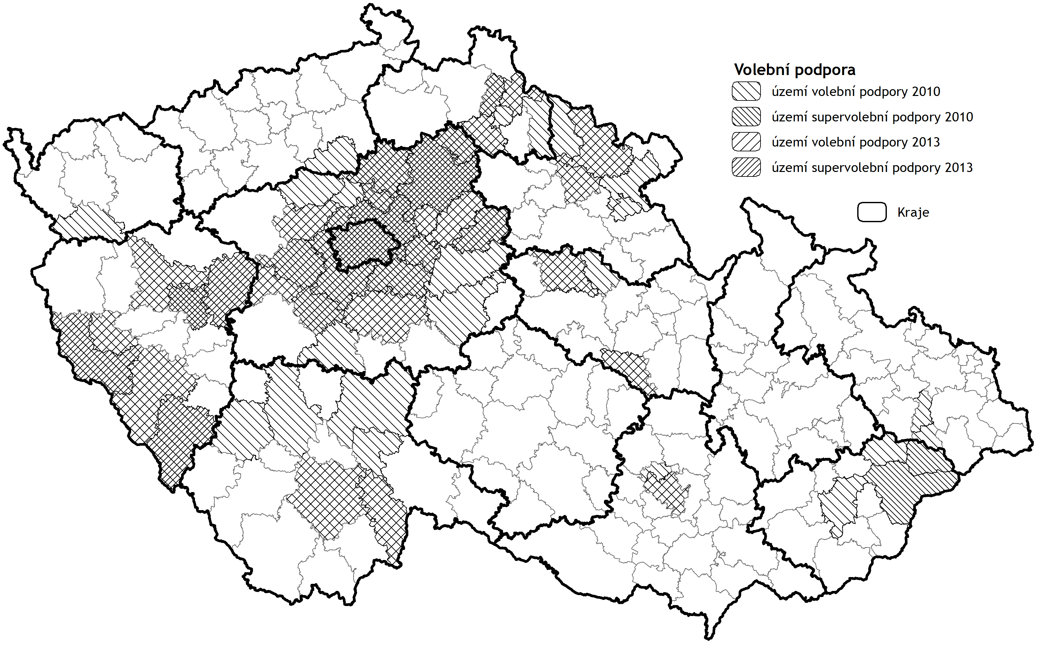
Zdroj: vlastní mapa/www.volby.cz

6. TOP 09 s podporou Starostů
 | ČSSD  2010 | KDU-ČSL 2010 | KSČM 2010 | ODS  2010 | TOP09 2010 | VV  2010
TOP09 2013 | -0,79 | -0,29 | -0,62 | 0,75 | 0,92 | 0,10

 | Roithová  2013 | Fischer 2013 | Sobotka 2013 | Zeman I. 2013 | Dienstbier  2013 | Schwarz I. 2013
TOP09 2013 | -0,18 | -0,43 | 0,61 | -0,67 | -0,63 | 0,92

Mapa č. 5. UVP TOP 09 2010/2013
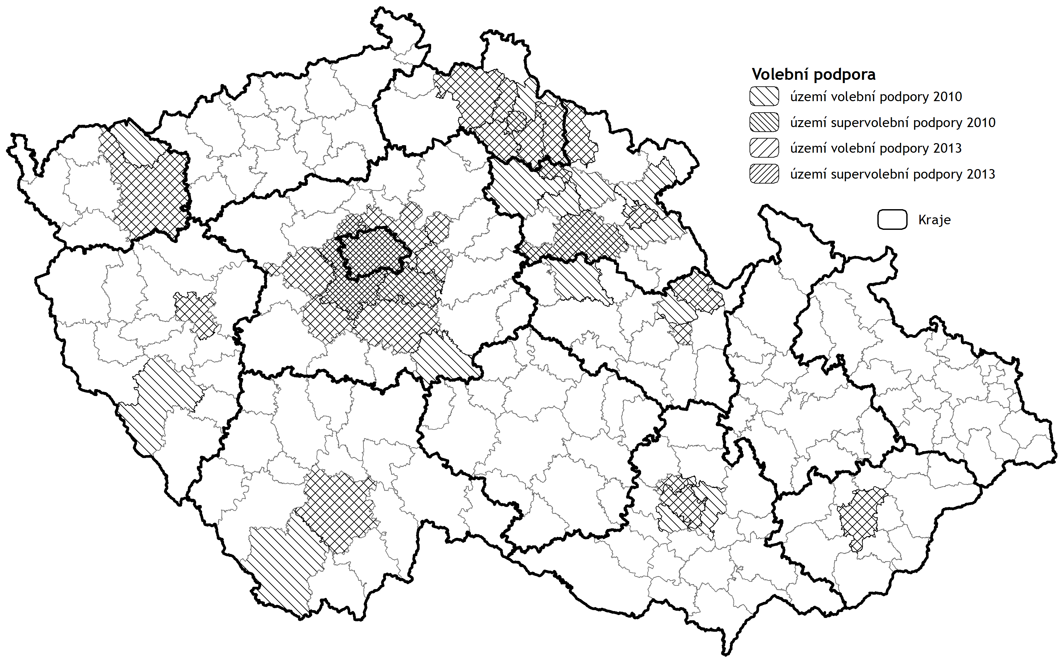
Zdroj: vlastní mapa/www.volby.cz

7. ANO 2011

 | ČSSD  2010 | KDU-ČSL 2010 | KSČM 2010 | ODS  2010 | TOP09 2010 | VV  2010
ANO 2013 | -0,30 | -0,51 | -0,17 | 0,32 | 0,28 | 0,39

 | Roithová  2013 | Fischer 2013 | Sobotka 2013 | Zeman I. 2013 | Dienstbier  2013 | Schwarz I. 2013
ANO 2013 | -0,44 | 0,20 | 0,35 | -0,34 | -0,08 | 0,26

Mapa č. 6. UVP ANO 2013
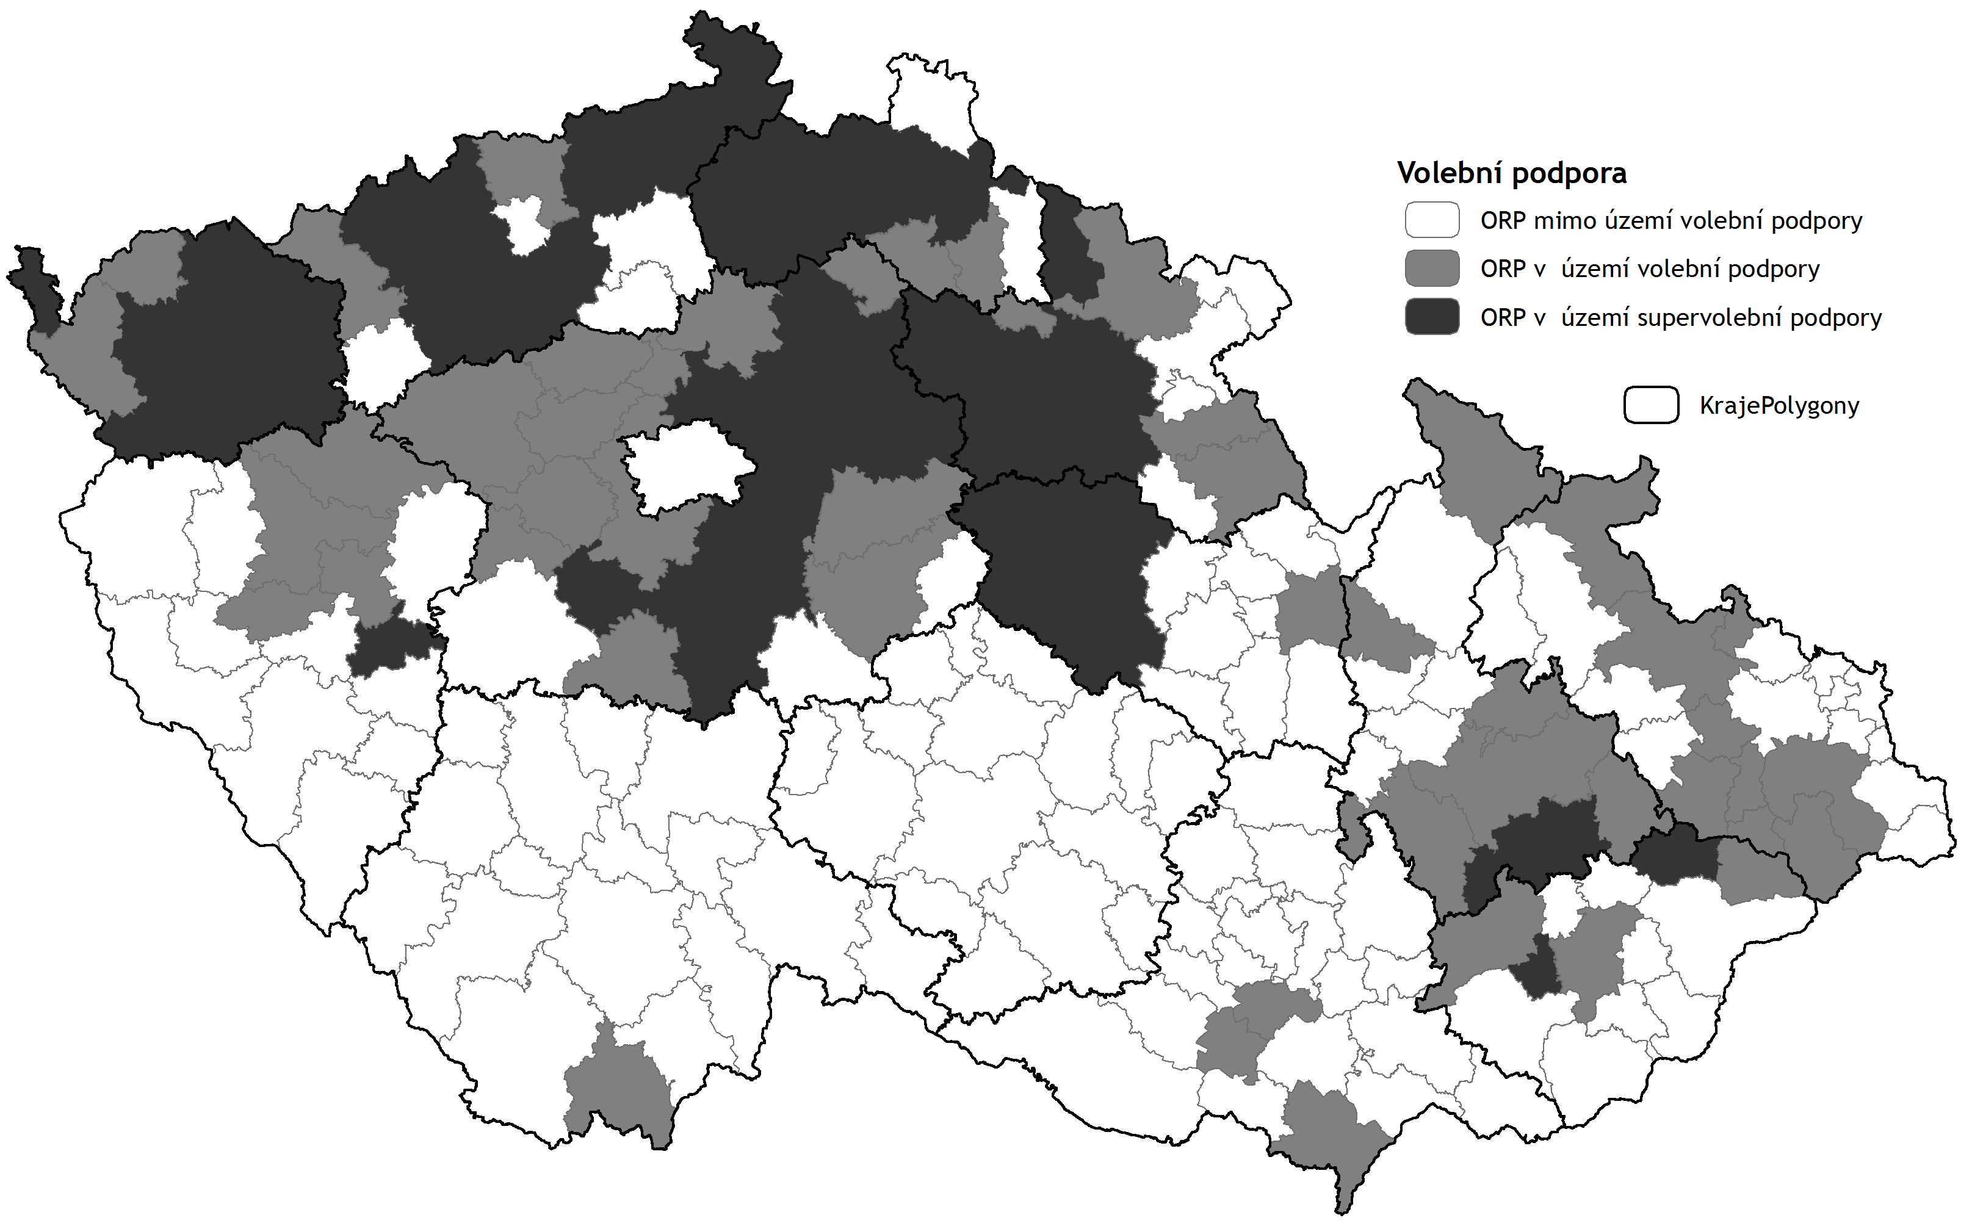
Zdroj: vlastní mapa/www.volby.cz

8. Úsvit
 | ČSSD  2010 | KDU-ČSL 2010 | KSČM 2010 | ODS  2010 | TOP09 2010 | VV  2010
Úsvit 2013 | 0,04 | 0,17 | 0,00 | -0,19 | -0,21 | 0,31

 | Roithová  2013 | Fischer 2013 | Sobotka 2013 | Zeman I. 2013 | Dienstbier  2013 | Schwarz I. 2013
Úsvit 2013 | 0,26 | 0,29 | -0,09 | 0,02 | 0,08 | -0,30

Mapa č. 7. UVP Úsvit 2013
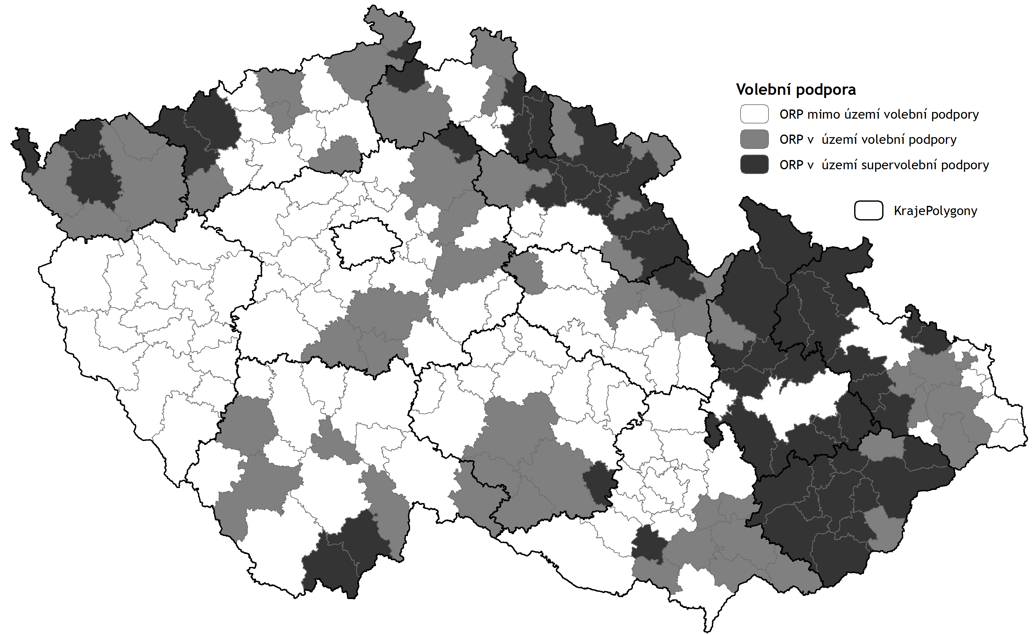
Zdroj: vlastní mapa/www.volby.cz

Závěr

Seznam použité literatury:

Balík, S. Kontinuita či diskontinuita voličských vzorců: Volební podpora KSČ a KSČM v prostoru dnešního Olomouckého kraje v období 1929-1935 a 1996-2002. Evropská volební studia, Brno: ISPO FSS MU, I, 1, s. 38-60. 2006.

Eibl O.- Havlík, V. - Kyloušek, J. - Pink, M. Krajské volby 2008. Brno: Centrum pro studium demokracie a kultury. 2009.

Hendl, J. Přehled statistických metod zpracování dat, Praha, Portál. 2004.

Jehlička, P. – Sýkora, L. Stabilita regionální podpory tradičních politických
stran v českých zemích (1920-1990). Sborník CGS, sv. 96, c. 2, s. 81 - 95. 1991.

Pink, M. - Kyloušek, J. Electoral support for the Communist Party of Bohemia and Moravia in parliamentary elections in the Czech Republic after 1990. European Electoral Studies. Brno: ISPO, 2, 2, s. 159-163. 2007.

Pink, M. - Kyloušek, J. Voličská základna sociálnědemokratických stran v bývalém Československu a její prostorové proměny. Evropská volební studia, Brno : ISPO, 1/IV., 1., s. 1 – 21. 2009.

Pink, M. - Kabát, M.. Parlamentní volby 2006 a volební geografie. In Čaloud, Dalibor, Foltýn, Tomáš - Havlík, Vlastimil - Matušková, Anna. Volby do Poslanecké sněmovny v roce 2006. Brno : Centrum pro studium demokracie a kultury, 2006. od s. 123 - 144, 21 s. ISPO FSS MU, Svazek č. 5.

SC&C – SPSS CR. Závěrečná zpráva EXIT POLL. Praha, 1. června 2010.

Šaradín, P. Analýza volební podpory ČSSD a ODS ve volbách do
Poslanecké sněmovny PČR“. In: III. Kongres českých politologů, Olomouc 8.–10. 9.
2006. Jan Němec a Markéta Šůstková (eds.). Praha, Olomouc 2006, s. 238–251.

Volby.cz (www.volby.cz).

Ve skutečnosti konzumenta karlovarského likéru Miloše Zemana
Pearsonův korelační koeficient zůstává přes některé své nedostatky „nejdůležitější mírou síly vztahu dvou náhodných spojitých proměnných X a Y.“ (Hendl 2006). Nabývá hodnot z intervalu (-1; 1). Pokud některé z těchto dvou krajních hodnot dosahuje, pak lze tvrdit, že se jedná o dokonalou závislost, jak v pozitivním, tak negativním smyslu. Nicméně je třeba mít na paměti, že tento koeficient je značně ovlivněn odlehlými hodnotami. Jeho hodnoty a interpretace jednotlivých vztahů dvou proměnných lze podle jeho hodnot rozložit na: 0,01 – 0,09 – triviální, žádná, 0,10 – 0,29 – nízká až střední, 0,30 – 0,49 – střední až podstatná, 0,50 – 0,69 – podstatná až velmi silná, 0,70 – 0,89 velmi silná, 0,90 – 0,99 téměř perfektní.
Variační koeficient přibližuje variabilitu rozdělení pravděpodobnosti náhodné veličiny a je definován jako podíl směrodatné odchylky a absolutní hodnoty ze střední hodnoty (směrodatná odchylka/průměr*100).

